Usecase

Sơ đồ usecase:

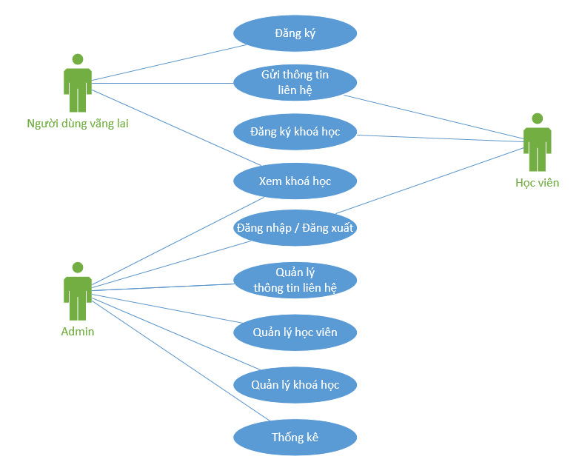

Danh sách các actor:

|  |  |  |
| --- | --- | --- |
| **STT** | **Tên Actor** | **Mô tả** |
| 1 | Admin | Chịu trách nhiệm quản lý hệ thống |
| 2 | Học viên | Là người dùng đã đăng ký tài khoản |
| 3 | Người dung vãng lai | Là người dùng vãng lai chưa đăng ký tài khoản nhưng vẫn có thể xem thông tin các khoá học và gửi feedback (thông tin liên hệ) cho hệ thống |

Danh sách các usecase:

|  |  |
| --- | --- |
| **STT** | **Tên Use-case** |
| 1 | Đăng ký |
| 2 | Gửi thông tin liên hệ |
| 3 | Đăng ký khoá học |
| 4 | Xem khoá học |
| 5 | Đăng nhập / Đăng xuất |
| 6 | Quản lý thông tin liên hệ |
| 7 | Quản lý học viên |
| 8 | Quản lý khoá học |
| 9 | Thống kê |

Đặc tả usecase:

Đăng ký

|  |
| --- |
| **Tóm tắt:** Đăng ký tài khoản vào hệ thống |
| **Dòng sự kiện chính:**   1. Người dùng bấm vào nút “Đăng ký” ở phía trên bên phải màn hình trang chủ 2. Hệ thống hiển thị form đăng ký 3. Người dùng điền đầy đủ các thông tin bắt buộc và bấm vào nút “Đăng ký” 4. Hệ thống kiểm tra thông tin đăng ký 5. Người dùng đăng ký và tự động đăng nhập vào hệ thống, sau đó hệ thống hiển thị trang chủ   Dòng sự kiện khác:   * Tên tài khoản đã tồn tại * Các trường bắt buộc chưa được nhập * Nhập lại mật khẩu không đúng |
| **Dòng sự kiện phụ:**   1. Tên tài khoản đã tồn tại: Hệ thống hiển thị hình ảnh để thông báo tên tài khoản không khả dụng. Người dùng nhập đến khi nào hợp lệ thì hiển thị hình ảnh thông báo hợp lệ. 2. Một trong các trường “Tên tài khoản”, “Mật khẩu”, “Nhập lại mật khẩu”, “Email” bị để trống: Hệ thống hiển thị thống báo “Vui lòng điền vào trường này” và yêu cầu nhập lại. 3. Nhập lại mật khẩu không đúng: Hệ thống thông báo nhập lại mật khẩu nhập lại khi 2 trường “Mật khẩu” và “Nhập lại mật khẩu” không giống nhau. |
| **Tiền điều kiện:**  Actor: Admin, Học viên  Điều kiện: Người dùng phải có tài khoản |
| **Hậu điều kiện:**  Actor: Admin, Học viên  Điều kiện: Người dùng phải có tài khoản |

Gửi thông tin liên hệ

|  |
| --- |
| **Tóm tắt:** Gửi thông tin liên hệ, cần tư vấn, đặt câu hỏi |
| **Dòng sự kiện chính:**   1. Người dùng bấm vào nút “Liên hệ” ở phía trên bên trái màn hình trang chủ (trong thanh menu) 2. Hệ thống hiển thị form liên hệ 3. Người dùng điền đầy đủ các thông tin bắt buộc và bấm vào nút “Gửi” 4. Hệ thống kiểm tra thông tin đăng ký 5. Người dùng gửi thông tin vào hệ thống, hệ thống hiển thị trang chủ   Dòng sự kiện khác:   * Các trường bắt buộc chưa được nhập |
| **Dòng sự kiện phụ:**   1. Một trong các trường “Họ tên”, “Email”, “Chủ đề”, “Lời nhắn” bị để trống: Hệ thống hiển thị thống báo “Vui lòng điền vào trường này” và yêu cầu nhập lại. |
| **Tiền điều kiện:**  Actor: Học viên, Người dùng vãng lai  Điều kiện: Không có |
| **Hậu điều kiện:**  Actor: Học viên, Người dùng vãng lai  Điều kiện: Không có |

Đăng ký khoá học

|  |
| --- |
| **Tóm tắt:** Học viên đăng ký khoá học |
| **Dòng sự kiện chính:**   1. Người dùng đang nhập tài khoản học viên, chọn khoá học muốn đăng ký bấm vào nút “Đăng ký học” nếu chưa đăng ký khoá học đó 2. Khoá học sẽ được đăng kí, sau đó hệ thống hiển thị trang danh sách khoá học của người dùng |
| **Dòng sự kiện phụ:**  Không có |
| **Tiền điều kiện:**  Actor: Học viên  Điều kiện: Người dùng đăng nhập tài khoản học viên |
| **Hậu điều kiện:**  Actor: Học viên  Điều kiện: Người dùng đăng nhập tài khoản học viên |

Xem khoá học

|  |
| --- |
| **Tóm tắt:** Người dùng xem thông tin khoá học |
| **Dòng sự kiện chính:**   1. Người dùng chọn khoá học muốn xem thông tin 2. Hệ thống hiển thị trang thông tin khoá học đó |
| **Dòng sự kiện phụ:**  Không có |
| **Tiền điều kiện:**  Actor: Tất cả  Điều kiện: Không có |
| **Hậu điều kiện:**  Actor: Tất cả  Điều kiện: Không có |

Đăng nhập / Đăng xuất

Đăng nhập

|  |
| --- |
| **Tóm tắt:** Đăng nhập vào hệ thống |
| **Dòng sự kiện chính:**   1. Người dùng bấm vào nút “Đăng nhập” ở phía trên bên phải màn hình trang chủ 2. Hệ thống hiển thị form đăng nhập 3. Người dùng điền đầy đủ các thông tin bắt buộc và bấm vào nút “Đăng nhập” 4. Hệ thống kiểm tra thông tin đăng nhập 5. Người dùng đăng nhập vào hệ thống, sau đó hệ thống hiển thị trang chủ nếu là tài khoản học viên, hệ thống hiển thị trang quản trị nếu là tài khoản Admin   Dòng sự kiện khác:   * Thông tin được nhập không đúng   Nhập lại mật khẩu không đúng |
| **Dòng sự kiện phụ:**   1. Thông tin được nhập không đúng: người dùng để trống trường “Tên đăng nhập” hoặc “Mật khẩu” hoặc thông tin nhập không đúng. Hệ thống sẽ thông báo lỗi. |
| **Tiền điều kiện:**  Actor: Admin, Học viên  Điều kiện: Người dùng phải có tài khoản, chưa đăng nhập vào hệ thống |
| **Hậu điều kiện:**  Actor: Admin, Học viên  Điều kiện: Người dùng phải có tài khoản, đã đăng nhập vào hệ thống |

Đăng xuất

|  |
| --- |
| **Tóm tắt:** Đăng xuất khỏi hệ thống |
| **Dòng sự kiện chính:**   1. Người dùng bấm vào nút “Đăng xuất” ở phía trên bên phải màn hình trang chủ đối với tài khoản học viên, hoặc ở phía dưới bên trái màn hình quản trị đối với tài khoản Admin 2. Người dùng đăng xuất vào hệ thống, sau đó hệ thống hiển thị trang chủ |
| **Dòng sự kiện phụ:**  Không có |
| **Tiền điều kiện:**  Actor: Admin, Học viên  Điều kiện: Người dùng phải có tài khoản, đã đăng nhập vào hệ thống |
| **Hậu điều kiện:**  Actor: Admin, Học viên  Điều kiện: Người dùng phải có tài khoản, đăng xuất khỏi hệ thống |

Quản lý thông tin liên hệ

|  |
| --- |
| **Tóm tắt:** Quản lý thông tin liên hệ, xem danh sách và xoá thông tin liên hệ |
| **Dòng sự kiện chính:**   1. Người dùng đăng nhập vào hệ thống và truy cập trang quản lý liên hệ 2. Chọn thông tin liên hệ cần xoá và bấm nút “Xoá” 3. Hệ thống hiển thị lại danh sách thông tin liên hệ sau khi xoá |
| **Dòng sự kiện phụ:**  Không có |
| **Tiền điều kiện:**  Actor: Admin  Điều kiện: Người dùng phải có tài khoản Admin, đã đăng nhập vào hệ thống |
| **Hậu điều kiện:**  Actor: Admin  Điều kiện: Người dùng phải có tài khoản Admin, đã đăng nhập vào hệ thống |

Quản lý học viên

|  |
| --- |
| **Tóm tắt:** Quản lý thông tin học viên, xem danh sách và xoá học viên |
| **Dòng sự kiện chính:**   1. Người dùng đăng nhập vào hệ thống và truy cập trang quản lý học viên 2. Chọn học viên cần xoá và bấm “Xoá” 3. Hệ thống hiển thị lại danh sách học viên sau khi xoá |
| **Dòng sự kiện phụ:**  Không có |
| **Tiền điều kiện:**  Actor: Admin  Điều kiện: Người dùng phải có tài khoản Admin, đã đăng nhập vào hệ thống |
| **Hậu điều kiện:**  Actor: Admin  Điều kiện: Người dùng phải có tài khoản Admin, đã đăng nhập vào hệ thống |

Quản lý khoá học

|  |
| --- |
| **Tóm tắt:** Quản lý thông tin khoá học, xem danh sách và thêm, xoá, sửa học viên |
| **Dòng sự kiện chính:**   1. Người dùng đăng nhập vào hệ thống và truy cập trang quản lý khoá học 2. Nhập từ khoá cần tìm (hoặc để trống), sau đó bấm nút “tìm khoá học” 3. Hệ thống hiển thị lại danh sách khoá học sau khi tìm kiếm   Dòng sự kiện khác:   * Thêm khoá học * Sửa khoá học * Xoá khoá học * Xem khoá học |
| **Dòng sự kiện phụ:**   1. Thêm khoá học: người dùng bấm vào nút “Thêm khoá học”, hệ thống chuyển sang trang thêm khoá học mới, người dùng điền các trường cần thiết và bấm vào nút “lưu khoá học”, sau đó hệ thống sẽ chuyển về trang quản lý khoá học. 2. Sửa khoá học: người dùng bấm vào nút “Sửa” vào khoá học cần sửa, hệ thống chuyển sang trang sửa thông tin khoá học, người dùng chỉnh sửa các trường cần thiết và bấm vào nút “lưu khoá học”, sau đó hệ thống sẽ chuyển về trang quản lý khoá học. 3. Xoá khoá học: người dùng bấm vào nút “Xoá” vào khoá học cần xoá, hệ thống sẽ nạp lại trang quản lý khoá học sau khi xoá. 4. Xem khoá học: người dùng bấm vào nút “Xoá” vào khoá học cần xem, hệ thống sẽ chuyển đến trang chi tiết khoá học. |
| **Tiền điều kiện:**  Actor: Admin  Điều kiện: Người dùng phải có tài khoản Admin, đã đăng nhập vào hệ thống |
| **Hậu điều kiện:**  Actor: Admin  Điều kiện: Người dùng phải có tài khoản Admin, đã đăng nhập vào hệ thống |

Thống kê

|  |
| --- |
| **Tóm tắt:** Thống kê số lượng khoá học, học viên, số học viên đã học, số phản hồi (thông tin liên hệ) |
| **Dòng sự kiện chính:**   1. Người dùng đăng nhập vào hệ thống và truy cập trang thống kê 2. Hệ thống hiển thị trang thống kê cho người dùng |
| **Dòng sự kiện phụ:**  Không có |
| **Tiền điều kiện:**  Actor: Admin  Điều kiện: Người dùng phải có tài khoản Admin, đã đăng nhập vào hệ thống |
| **Hậu điều kiện:**  Actor: Admin  Điều kiện: Người dùng phải có tài khoản Admin, đã đăng nhập vào hệ thống |

Secequence

Đăng ký

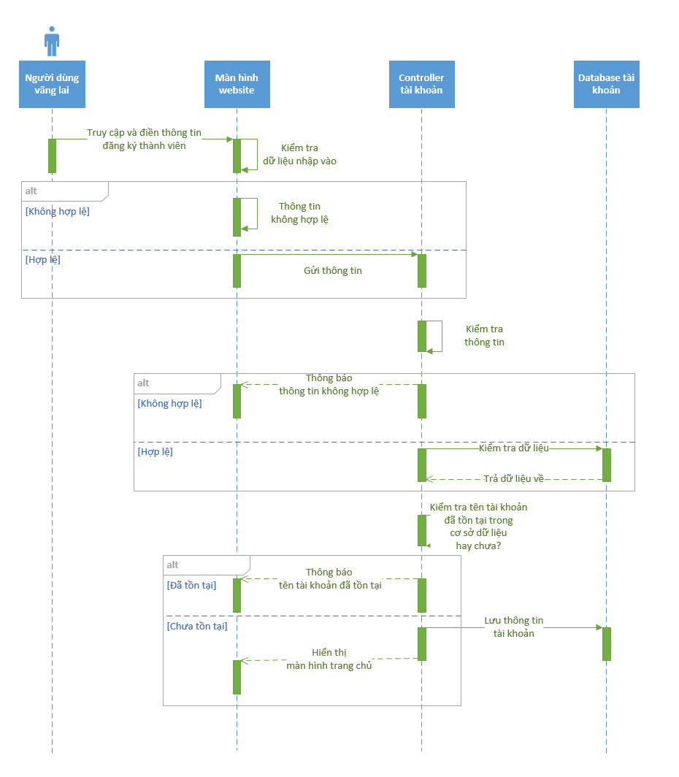

Gửi thông tin liên hệ

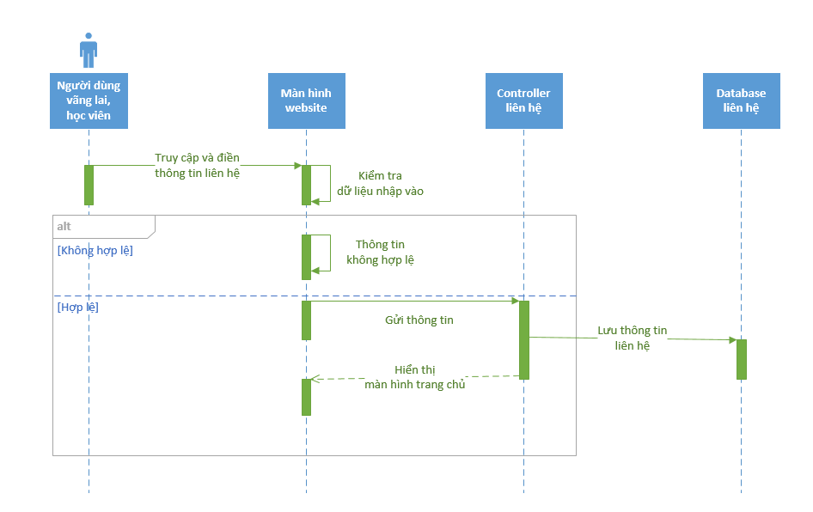

Đăng ký khoá học

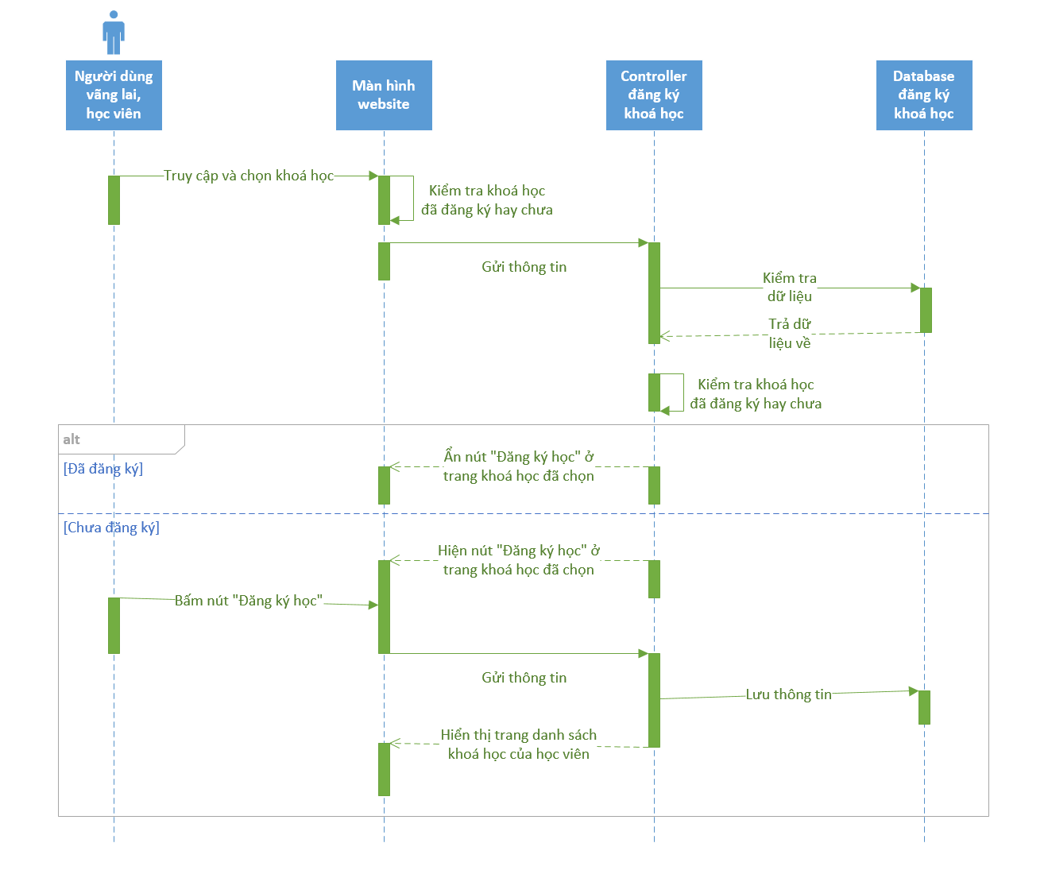

Xem khoá học

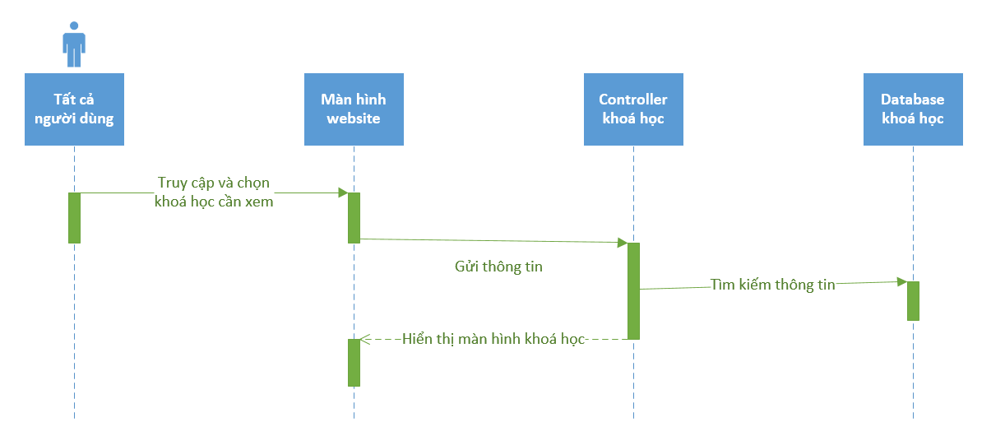

Đăng nhập

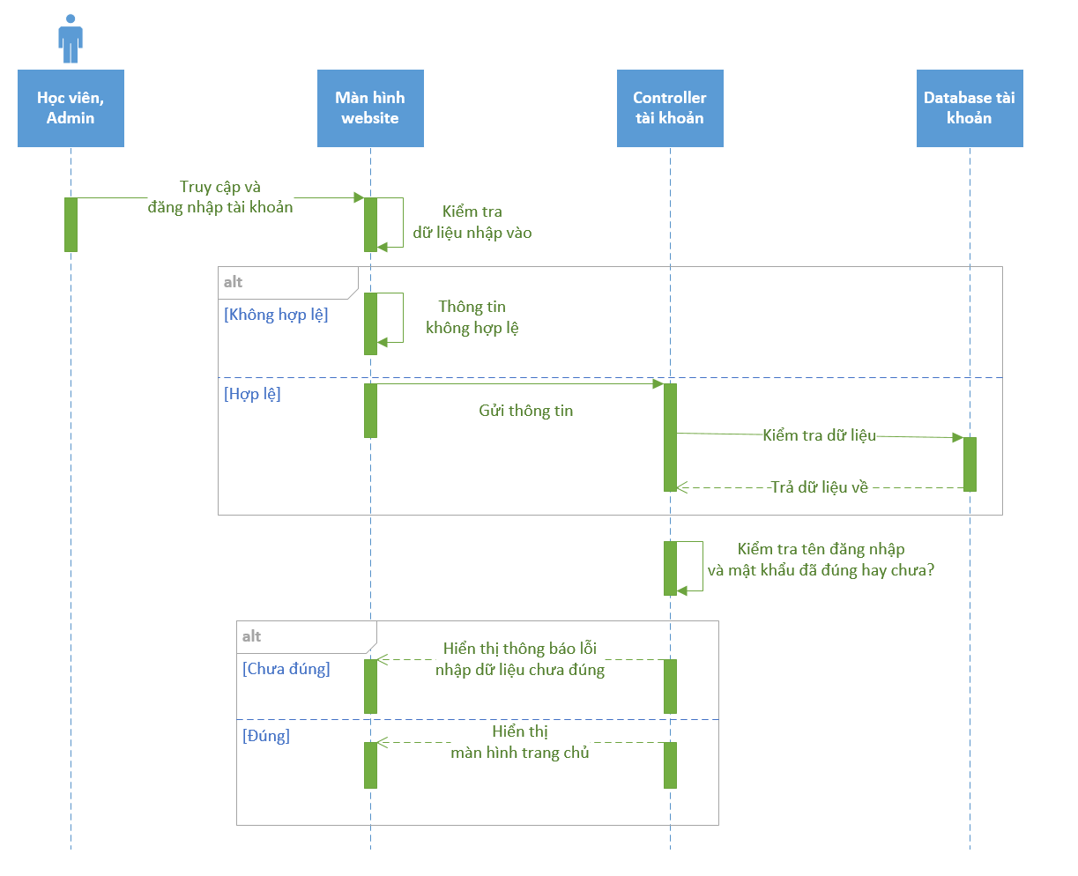

Đăng xuất

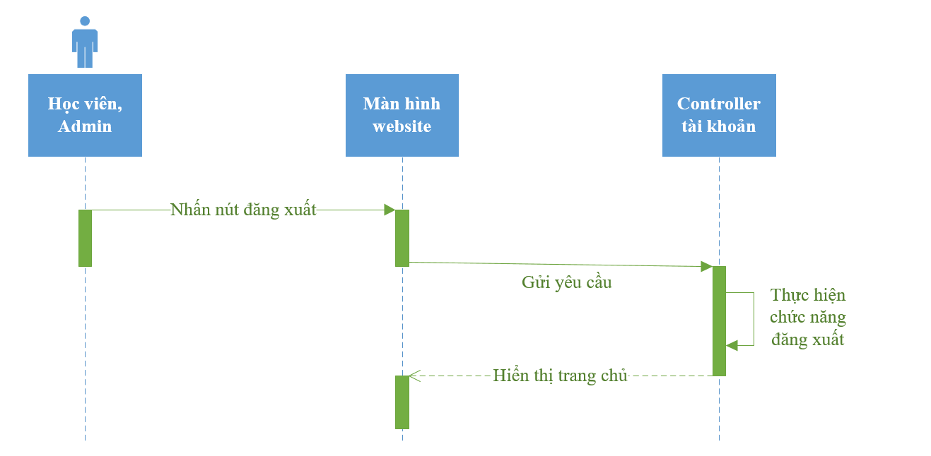

Quản lý thông tin liên hệ

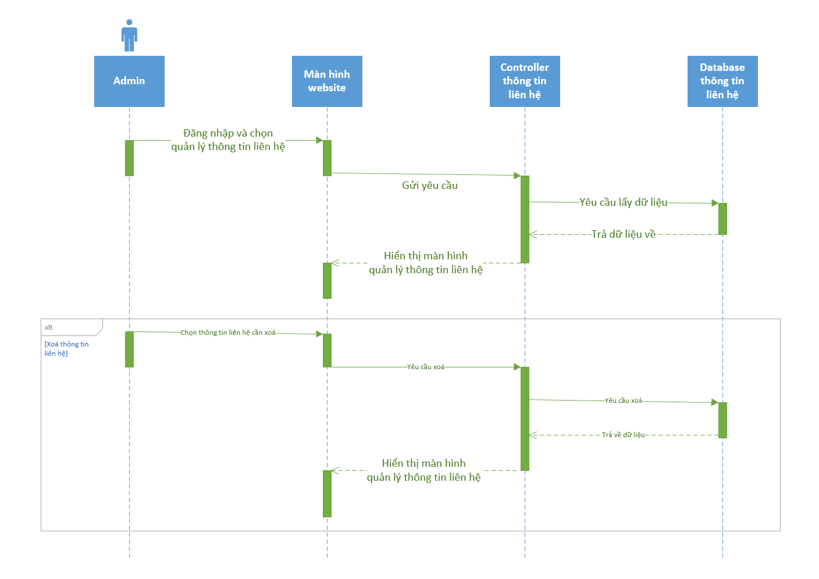

Quản lý học viên

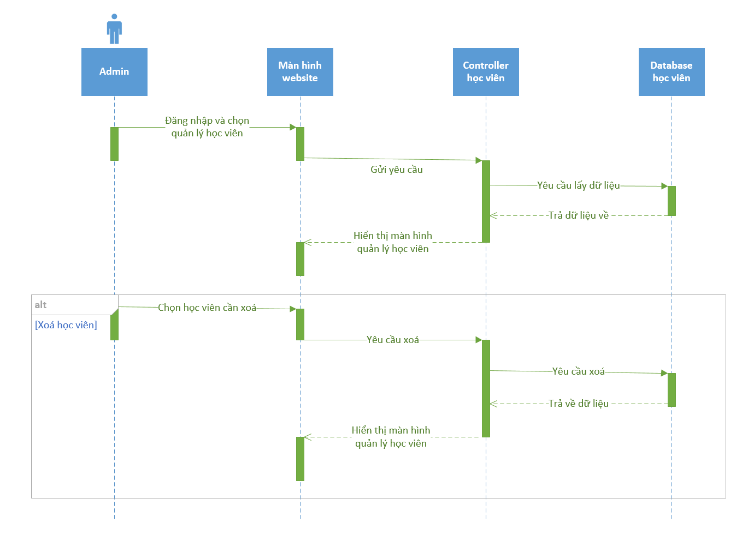

Quản lý khoá học

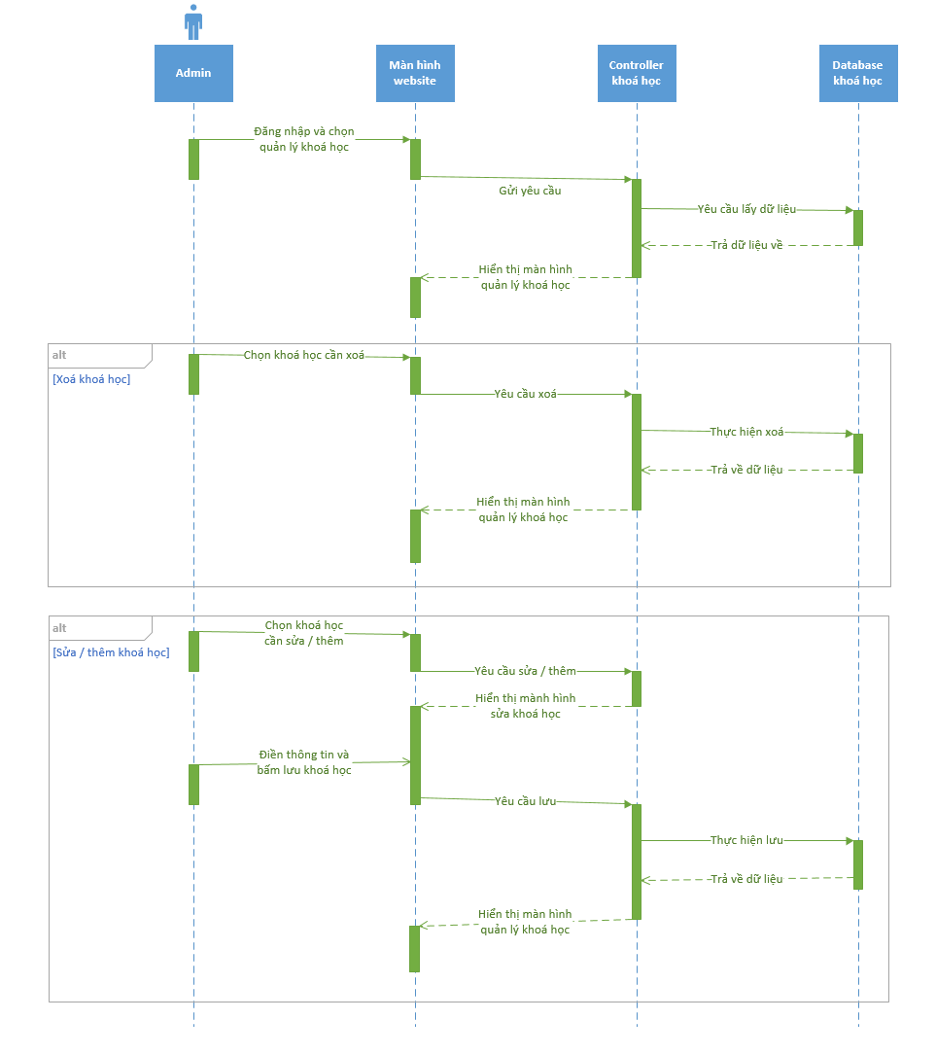

Thống kê

